Лекция № 5
ГИПОТИРЕОИДНАЯ КОМА: ПРИНЦИПЫ ДИАГНОСТИКИ И ЛЕЧЕНИЯ
доц. Камалов К.Г. , ДГМУ

Гипотиреозом называется симптомокомплекс изменений со стороны различных органов и систем, обусловленный снижением уровня тиреоидных гормонов.
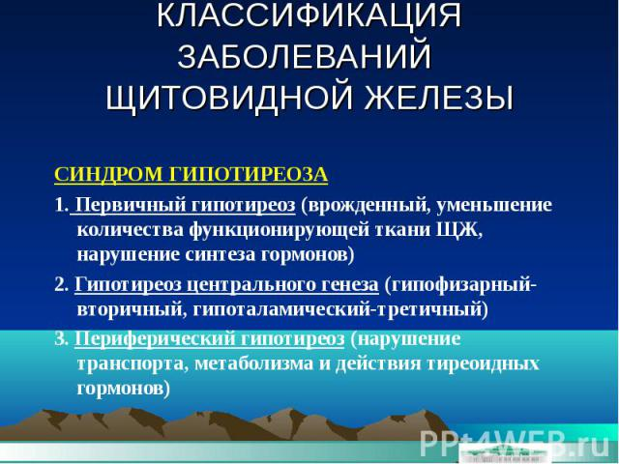
Гипотиреоидная кома - это редкое, угрожающее жизни осложнение гипотиреоза.
Клинические симптомы гипотиреоза развиваются у больного с постепенным нарастанием. Наиболее часто гипотиреоз характерен для пациентов, оперированных на щитовидной железе (первичный послеоперационный гипотиреоз).
Диагноз гипотиреоза зачастую бывает несвоевременным, так как в начальной его стадии выявляемые симптомы крайне неспецифичны. Кроме того, синдром гипотиреоза может имитировать различные не-тиреоидные заболевания, что связано с полиорганностью поражений, обнаруживаемых в условиях дефицита гормонов щитовидной железы.

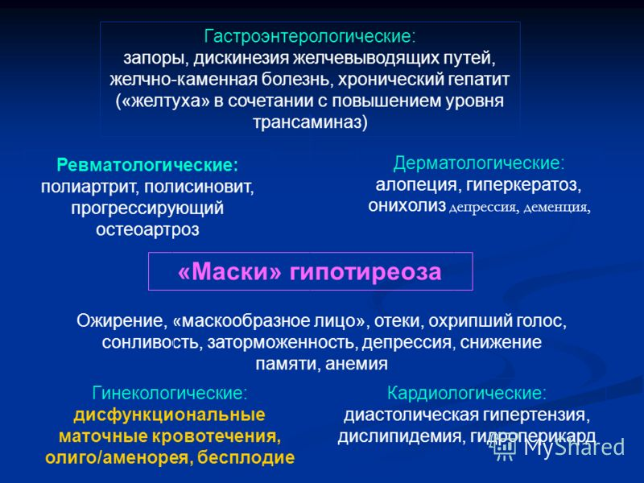
Очень часто проявления гипотиреоза у пожилых людей рассматриваются врачом и пациентом как признаки нормального старения. Действительно, такие симптомы, как сухость кожи, алопеция, снижение аппетита, слабость, деменция и др., аналогичны проявлениям процесса старения Типичные симптомы гипотиреоза выявляются только у 25-50% пожилых людей, остальные же имеют либо крайне стертую симптоматику, либо гипотиреоз клинически реализован в виде какого-либо моносимптома.
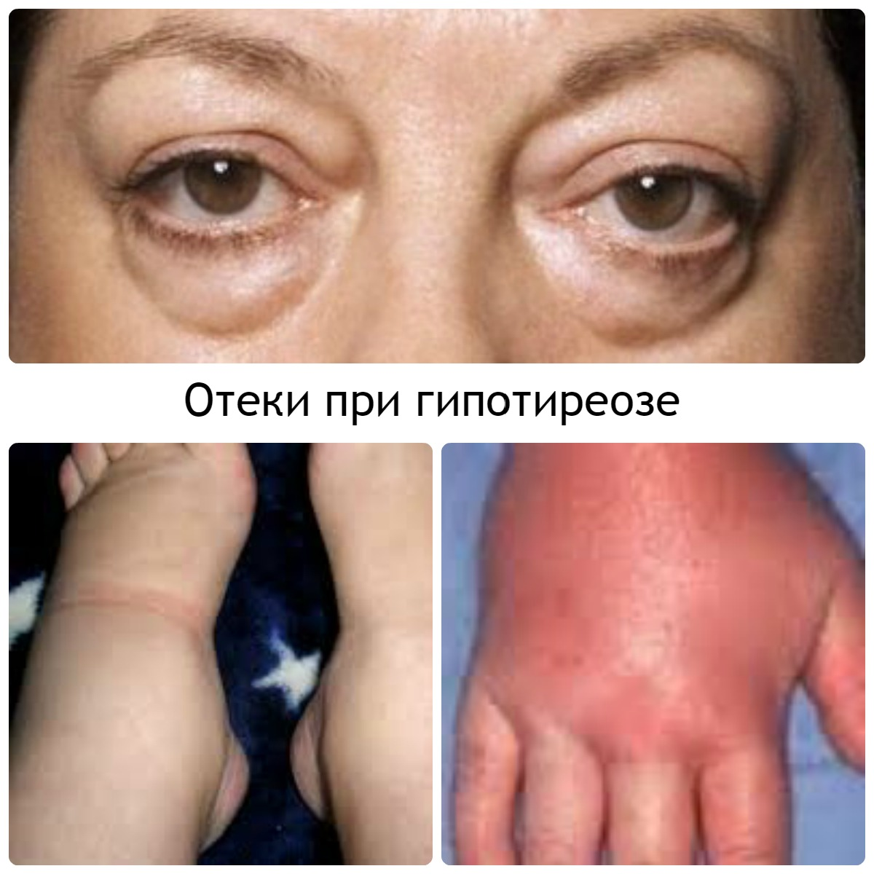
Врач должен заподозрить наличие у пожилого больного синдром гипотиреоза и провести определение уровня тиреотропного гормона (ТТГ) в сыворотке крови в том случае, если пациент имел какое-либо заболевание щитовидной железы в анамнезе или получал лекарства, которые могут провоцировать развитие гипотиреоза. Кроме того, наличие запоров, резистентных к обычному лечению, кардиомиопатии, анемии неясного генеза, деменции, должно быть причиной исключения гипотиреоза у пожилого больного.
Лабораторными параметрами для диагностики гипотиреоза являются определение базального (не стимулированного) ТТГ и показателей свободных Т₄, и Т₃. Нормальный базальный уровень ТТГ исключает гипотиреоз. При повышенном базальном ТТГ диагноз подтверждают обнаружением пониженных концентраций свободных Т₄ и Т₃.
Гипотиреоидная кома
Гипотиреоидная кома (ГК) - это редкое, угрожающее жизни осложнение гипотиреоза. В первую очередь развивается у пожилых пациентов долгое время не- или плохо леченных.
Разрешающими факторами являются тяжелые сопутствующие заболевания, операции, травмы. прием седативных препаратов и наркотиков, а также переохлаждение.
Основу патогенеза ГК составляет альвеолярная гиповентиляция с последующей гипоксией жизненно важных органов, следствием чего является снижение температуры тела, брадикардия и гипогликемия. При несвоевременном оказании помощи возможен летальный исход. Летальность при ГК составляет от 60 до 90%.
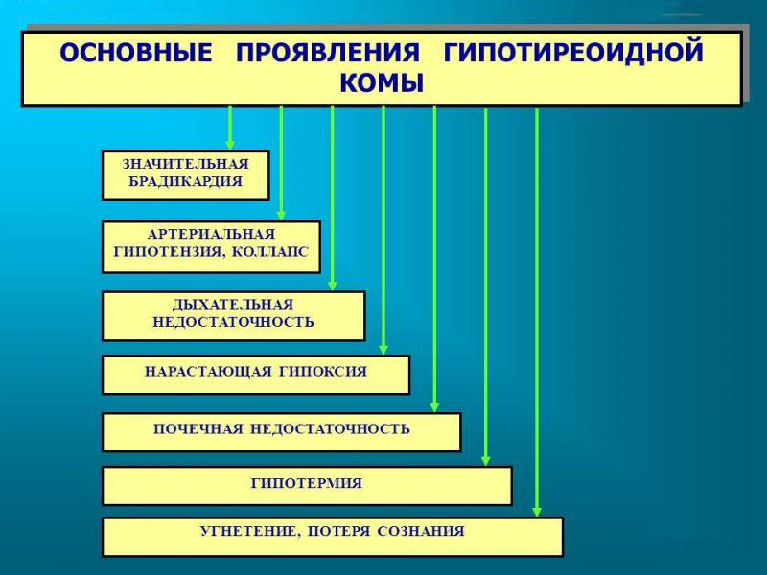
У пациента усиливаются все симптомы гипотиреоза. Выражены сонливость, дезориентация, коматозное состояние. Температура тела снижена до 34-35°С, возникает брадикардия. Кожные покровы холодные, пастозные.
Основным симптомом ГК является снижение температуры тела. Кома сопровождается прогрессирующими изменениями со стороны ЦНС, угнетением всех типов рефлексов. Изменения со стороны ЦНС ведут к нарастанию брадикардии, снижению артериального давления и гипогликемии.
Нарушения со стороны сердечнососудистой системы, развивающиеся у больного с ГК, нередко являются причиной летального исхода. Показатели периферической гемодинамики одними из первых реагируют на изменения концентрации гормонов щитовидной железы. Гипотиреоз сопровождается уменьшением частоты сердечных сокращений (ЧСС). Брадикардия, возникающая при гипотиреозе, обратима при достижении эутиреоза.
Другим эффектом при гипотиреозе является изменение общего периферического сопротивления сосудов (ОПСС). Гипотиреоз вызывает повышение ОПСС, с чем в определенной мере связано развитие диастолической артериальной гипертензии (АГ). Диастолическая гипертензия при гипотиреозе является распространенным явлением. У больных с гипотиреозом и наличием АГ содержание альдостерона и ренина в плазме крови снижено, т.е. диастолическая гипертензия при гипотиреозе носит гипорениновый характер.
Предполагаемыми причинами нарушения вазодилатирующей функции при гипотиреозе являются: снижение генерации вазодилатирующих субстанций и/или резистентность к ним сосудистых гладкомышечных клеток; снижение концентрации предсердного Na-уретического пептида.
Состояние гипотиреоза характеризуется уменьшением числа β-адренорецепторов, с чем связывают более низкую вероятность развития аритмий. Однако установлено, что у лиц с гипотиреозом секреция норадреналина и содержание его в плазме крови повышено. Норадреналин. являясь в основном стимулятором адренорецепторов, может способствовать спазму коронарных артерий,
Гипотиреоз характеризуется снижением сократительной способности миокарда, уменьшением фракции выброса, развитием сердечной недостаточности. Состояние гипотиреоза также сопровождается пролонгацией диастолы, увеличением времени изоволюметрической релаксации левого желудочка.
Лечение ГК
Основная задача лечения ГК - восстановление нормальных физиологических функций всех органов и систем, нарушенных вследствие гипотиреоза. Критерием адекватности лечения служит исчезновение клинических и лабораторных проявлений гипотиреоза.
Тяжесть и длительность гипотиреоза являются основными критериями, определяющими тактику врача в момент начала лечения.
Чем тяжелее гипотиреоз и чем дольше он не был компенсирован, тем выше будет общая восприимчивость организма к тиреоидным гормонам, особенно это относится к кардиомиоцитам.
Основные лечебные мероприятия при ГК
1. Заместительная терапия препаратами тиреоидных гормонов (левотироксин).
2. Применение глюкокортикоидов.
3. Борьба с гиповентиляцией и гиперкапнией, оксигенотерапия.
4. Устранение гипогликемии.
5. Нормализация деятельности сердечно-сосудистой системы.
6. Устранение выраженной анемии.
7. Устранение гипотермии.
8.Лечение сопутствующих инфекционно-воспалительных заболеваний и устранение других причин, которые привели к развитию комы.
Лечение ГК проводится в специализированном реанимационном отделении и направлено на повышение уровня тиреоидных гормонов, борьбу с гипотермией, устранение сердечно-сосудистых и нервно-вегетативных нарушений.
В основу лечения ГК положен принцип максимального введения тиреоидных гормонов, в первую очередь левотироксина, через зонд либо капельно, либо внутримышечными инъекциями.
1. Заместительная терапия тиреоидными гормонами
Заместительная терапия тиреоидными гормонами (препараты левотироксина) является основой лечения больного, находящегося в ГК.
Препаратом выбора в заместительной терапии тиреоидными гормонами при ГК является Эутирокс (левотироксин) в связи с его меньшим отрицательным влиянием на миокард. Это чрезвычайно важно для больных ИБС.
Лечение комы начинают с внутривенного введения левотироксина в дозе от 250 до 500 мкг каждые 6 ч в течение суток, затем дозу уменьшают до 100 мкг в сутки. Таким образом, в начале лечения суточная лоза левотироксина достигает 500 мкг. При улучшении состояния в течение первой недели переходят на пероральный прием 100-150 мкг препарата.
Альтернативным методом лечения является одномоментное введение трийодтироиина в дозе 100 мкг через парентеральный зонд. Далее введение препарата повторяют через каждые 12 ч, корригируя дозу в зависимости от динамики клинических проявлений и температуры тела. Всасываемость через слизистую оболочку желудочно-кишечного тракта (ЖКТ) как трийодтироиина, так и тироксина при ГК значительно снижена. Однако при отсутствии препаратов тироксина для внутривенного введения врач должен воспользоваться введением трийодтироиина или тироксина (Эутирокс) через желудочный зонд.
Лечение тиреоидными препаратами проводится под обязательным контролем электрокардиографии, артериального давления (АД), ЧСС, частоты дыхания.
2. Применение глюкокортикоидов
Лечение глюкокортикоидными препаратами должно проводиться одновременно с применением левотироксина, так как последний может усугубить нередко имеющуюся у больных надпочечниковую недостаточность. Рекомендуется одновременно с тиреоидными гормонами вводить внутривенно или через желудочный зонд каждые 2-3 ч 10-15 мг преднизолона или 25 мг водорастворимого гидрокортизона (гидрокортизона гемисукцината), а внутримышечно - 50 мг гидрокортизона 3-4 раза в сутки. Через 2-4 дня дозу глюкокортикоидов постепенно снижают. После восстановления сознания, улучшения общего состояния, нормализации ЧСС и частоты дыхания глюкокортикоиды постепенно отменяют.
3. Борьба с гиповентиляцией и гиперкапнией, окесигемотерапия
У больных, находящихся в ГК, наблюдается постепенное урежение дыхания, альвеолярная гиповентиляция, развитие респираторного ацидоза. Для устранения ацидоза, улучшения легочной вентиляции ингалируется увлажненный кислород через носовые катетеры. Однако при развитии выраженного ацидоза этого недостаточно. В этом случае необходимо перейти на искусственную вентиляцию легких.
4. Устранение гипогликемии
Нормализация уровня глюкозы в крови способствует улучшению функции головного мозга, миокарда, почек. Для устранения гипогликемии рекомендуется внутривенное введение 20-30 мл 40% раствора глюкозы и внутривенное капельное вливание 500-1000 мл 5% раствора глюкозы в зависимости от уровня центрального венозного давления (ЦВД), величины ЧСС, диуреза.
5. Нормализация деятельности сердечнососудистой системы
У больных, находящихся в ГК, нередко имеется выраженная артериальная гипотензия, а нередко коллапс и явления левожелудочковой недостаточности. Однако симпато-тонические препараты, особенно норадреналии. противопоказаны. На фоне лечения тиреоидными препаратами они могут вызвать развитие инфаркта миокарда и усугубить имеющуюся сердечную недостаточность или спровоцировать ее. Для борьбы с коллапсом применяется внутривенное капельное введение реополиглюкина, полиглюкина, 10% раствора альбумина, 5% раствора глюкозы, изотонического раствора натрия хлорида. Объем инфузионной терапии сугубо индивидуален и зависит от показателей ЦВД, АД, диуреза, выраженности симптомов сердечной недостаточности и может составить от 0,5 до 1 л жидкости в сутки. Введение больших количеств жидкости может оказаться опасным из-за перегрузки сердца и усугубления сердечной недостаточности.
При развитии сердечной недостаточности традиционно рекомендуются сердечные гликозиды (строфантин - внутривенно капельно 0,4-0,5 мл 0,05% раствора на 300 мл 5% раствора глюкозы) Однако следует учесть, что при гипотиреозе (особенно при ГК) миокард гиперчувствителен к сердечным гликози-дам и могут легко развиться явления гликозидной интоксикации.
6. Устранение выраженной анемии
При выраженной анемии, когда содержание гемоглобина уменьшается до 50 г/л и даже менее, необходимо производить переливание эритроцитной массы, в наиболее тяжелых случаях - неоднократно. Купирование анемии уменьшает гипоксию органов и тканей, в том числе головного мозга, и способствует быстрейшему выходу из комы. Лечение тиреоидными препаратами также способствует уменьшению анемии.
7. Устранение гипотермии
Прогрессирующее снижение температуры тела значительно ухудшает прогноз. Для согревания больного необходимо укутать одеялами, а также медленно повышать комнатную температуру (на 1°С в час, но не выше 25°С). Активное согревание больного грелками не рекомендуется, потому что при этом происходит периферическая вазодилатация, что ухудшает кровоток во внутренних органах и вызывает развитие коллапса. В дальнейшем по мере проявления эффекта тиреоидных гормонов температура тела постепенно повышается.
8. Лечение инфекционно-воспалительных заболеваний и устранение других причин гипотиреоидной комы
Для борьбы с инфекционно-воспалительными заболеваниями проводится лечение антибиотиками широкого спектра действия. Однако дозы антибиотиков до выхода больного из комы могут быть снижены, учитывая замедление процессов метаболизма и выведения антибиотиков из организма.
Поскольку ГК является результатом либо отсутствия лечения гипотиреоза, либо проведения неадекватной терапии данного синдрома и представляет собой крайне тяжелое состояние с высокой летальностью, врач любой специальности должен иметь представление об алгоритмах терапии гипотиреоза и используемых для этого препаратах. Очень важно вовремя распознать гипотиреоз, который возможно диагностировать всего лишь по одному показателю гормонального анализа – ТТГ, и назначить заместительную терапию Эутироксом. Его отличием от других препаратов тиреоидных гормонов является возможность с легкостью подобрать нужную дозировку - 25, 50, 75, 100, 125 или 150 мкг, что существенно облегчает проведение заместительной терапии гипотиреоза.
Целью лечения гипотиреоза является стойкая нормализация уровня ТТГ в пределах границ нормы (0,4-4,0 мкЕД/л)- У взрослых эутиреоз обычно достигается назначением левотироксина в дозе 1,6-1,8 мкг/кг массы тела в день. Начальная доза препарата и время достижения полной заместительной дозы определяется индивидуально, в зависимости от возраста, массы тела и наличия сопутствующей патологии сердца. Возможен вариант постепенного достижения полной заместительной дозы левотироксина -увеличение на 25 мкг каждые 8-10 нед. Потребность в левотироксине с возрастом уменьшается. Некоторые пожилые люди могут получать менее 1 мкг/кг препарата в день.
Потребность в левотироксине увеличивается во время беременности. Оценка функции щитовидной железы у беременных женщин, подразумевающая исследование уровня ТТГ и свободного Т₄, целесообразна в каждом триместре беременности. Доза препарата должна обеспечивать поддержание низконормального уровня ТТГ.
У женщин с гипотиреозом в постменопаузе, которым назначается заместительная терапия эстрогенами, для поддержания нормального уровня ТТГ может понадобиться увеличение дозы левотироксина.
Уровень ТТГ, после изменения дозы левотироксина, исследуют не ранее, чем через 8-10 нед. Пациентам, получающим подобранную дозу гормонального препарата, рекомендуется ежегодно исследовать уровень ТТГ. На уровне ТТГ не сказывается время забора крови и интервал после приема левотироксина. Если для оценки адекватности терапии помимо этого используется определение уровня свободного Т₄, утром перед забором крови препарат принимать не следует, поскольку на протяжении примерно 9 ч после приема левотироксина уровень свободного Т₄, в крови оказывается повышенным на 15-20%. В идеале препарат следует принимать натощак в одно и то же время суток и как минимум с интервалом в 4 ч до или после приема других препаратов или витаминов. Прием таких препаратов и соединений, как холестирамин, железа сульфат, соевые белки, сукральфат и антациды, содержащие гидроокись алюминия, снижает абсорбцию левотироксина, что может потребовать увеличения его дозы. Увеличение дозы данного лекарственного средства может понадобиться при приеме рифампина и антиконвульсантов, которые изменяют метаболизм гормона.
При отсутствии своевременного адекватного лечения гипотиреоза возрастает опасность развития ГК, а пациенты с ГК умирают преимущественно от дыхательной и сердечной недостаточности, в некоторых случаях - от тампонады сердца. Даже при своевременно начатой энергичной терапии 40% больных погибают.
Качество же жизни пациентов с гипотиреозом, постоянно получающих заместительную терапию левотироксином, незначительно отличается о такового для лиц без гипотиреоза. Сам гипотиреоз становится для пациента образом жизни, а не заболеванием.
Клинические симптомы гипотиреоза
Общие симптомы
Усталость, утомляемость, слабость
Увеличение массы тела, зябкость
Сердечно-сосудистые симптомы
Синусовая брадикардия
Сердечная недостаточность
Кардиомегалия
Перикардит
Артериальная гипотония
или парадоксальная гипертония
Органы дыхания
Дыхательная недостаточность,
гиперкапния
Кожа и ее производные
Сухость кожи, выпадение волос
Утолщение ногтей
Выпадение латеральных частей бровей
Окраска кожи бледная
с желтоватым оттенком
Нервная система
Апатия, сонливость, нарушение
концентрации внимания
Ухудшение памяти
Депрессивные психозы
Ступор и кома
Гипорефлексия
Костно-мышечнэя система
Мышечная слабость
Мышечная атрофия
Нарушение скелетообразования у детей
Желудочно-кишечный тракт
Отсутствие аппетита
Запоры, мегаколон, илеус
Половые органы
У женщин: нарушение цикла по типу
аменореи или меноррагии
бесплодие
У мужчин: отсутствие либидо, снижение
потенции, гинекомастия
Обмен веществ
Снижение основного обмена
Увеличение массы тела, ожирение
Высокий холестерин, гипогликемия
Задержка жидкости с увеличением обьема
языка, отеки лица, особенно век
Лабораторные данные
Гипонатриемия
Анемия
Повышение уровня креатинкиназы
Щитовидная железа
Зоб или его отсутствие

